
Colegio Nuestro Tiempo - R.B.D.: 14.507-6
Profesoras Francisca Lizama/ Maritza Avilés
Guía articulada de Historia y Geografía con orientación
1° Básico
Semana 18

Nombre____________________________________________________Fecha______________
CORREOS ELECTRÓNICOS | Tía Francisca : profefranciscalizama@gmail.com  Tía Maritza: maritzaavilesb@gmail.com
OBJETIVOS DE APRENDIZAJE | HISTORIA: Formación Ciudadana  OA13 -Mostrar actitudes y realizar acciones concretas en su entorno cercano (familia, escuela y comunidad) que reflejen: • respeto al otro (ejemplos: escuchar atentamente al otro, tratar con cortesía a los demás, etc.) • empatía (ejemplos: ayudar a los demás cuando sea necesario, no discriminar a otros por su aspecto o costumbres, etc.) • responsabilidad (ejemplos: asumir encargos en su casa y en la sala de clases, cuidar sus pertenencias y la de los demás, cuidar los espacios comunes, etc.) Objetivo de la clase : Comprenden la importancia del desarrollo de una buena convivencia en su comunidad.  ORIENTACIÓN: participar en la campaña del R.O.L. (Responsabilidad, Orden y Limpieza)

Leer el texto y responde las preguntas

Buena convivencia
¡CUIDEMOS NUESTRO ESPACIO!

Vecinos:
Lamentamos informar que la plaza de nuestro barrio permanecerá cerrada hasta nuevo aviso debido al mal uso y al daño que se le ha provocado.
Ya se iniciaron los trabajos de reconstrucción. Hacemos un llamado a todos los vecinos para que cuidemos y respetemos nuestros espacios, y esto no vuelva a ocurrir. Gracias.
Grupo de vecinos preocupados por su comunidad.

- ¿Por qué tuvieron que cerrar la plaza de este barrio?

- ¿Qué deben hacer los vecinos para que esto no vuelva a ocurrir?

- ¿Por qué es necesario cuidar nuestro entorno?

Observa las imágenes y responde.
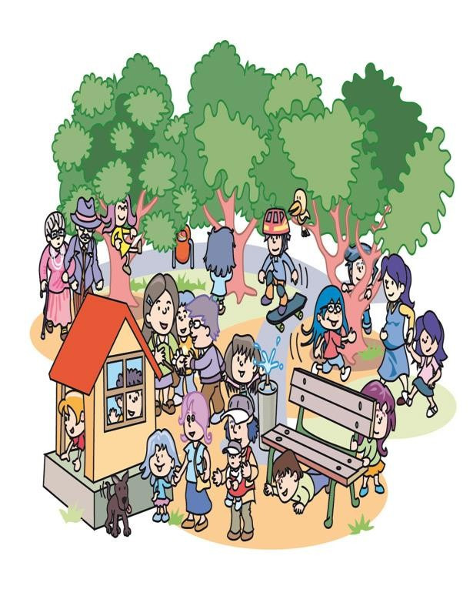
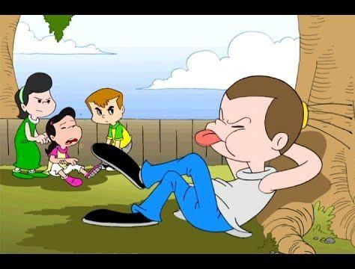
Imagen N°1 Imagen N°2

- De las imágenes que observaste, ¿Qué cosas pueden molestar a los vecinos de este barrio?

- Encierra con color rojo a quienes ves en las imágenes que tienen una buena convivencia.

- Si puedes observa los siguientes videos y reflexiona qué aprendiste con cada video. Cuéntaselo a algún familiar.

Los niños que no respetan las reglas https://www.youtube.com/watch?v=hH0J8cTaCLQ
El niño que juega videojuegos todo el día y toda la noche https://www.youtube.com/watch?v=Id2WRk3baAc
Articulación con Orientación
La campaña R.O.L (Responsabilidad, orden y limpieza) consiste en mantener el orden y la limpieza de tu hogar.
Actividad:
- En una hoja de block, croquera o cartulina divide en 3 partes iguales.
- Dibuja en el lado derecho a cada integrante de tu hogar, en el centro escribe o dibuja las actividades para mantener la limpieza y el orden de un lugar de la casa. Pídele ayuda a tus padres para asignar las tareas. Y en lado izquierdo marca durante una semana con un ticket o una cruz si cada uno cumplió su responsabilidad.
- Mira el ejemplo de cómo quedaría tu cartulina.
Integrante de la Familia | Tarea asignada | Realizado –no realizado
Hermano   | Hacer su cama  Retirar la mesa

